PROJET ZABBIX

L'idée : Mettre en place une tour de contrôle pour l'infrastructure informatique de l'entreprise.

Qu’est ce que Zabbix ? :
Zabbix est un logiciel qui supervise de nombreux paramètres d'un réseau (débit,connexion,requetes) ainsi que la santé et l'intégrité des serveurs et des ordinateurs clients.

Besoin : Passer d'une maintenance "réactive" (on répare quand ça casse) à une maintenance "proactive" (on intervient avant la panne).
« Il vaut mieux prévenir que guérir »

1. Le monitoring des PC clients (Windows, Linux, macOS)
Vous pouvez surveiller tout votre parc informatique de la même manière que vos serveurs. Pour un PC client, Zabbix peut vous dire :
- Santé matérielle : État du disque dur (prédiction de panne), température du processeur, utilisation de la RAM.
- Inventaire : Quel logiciel est installé, quelle version de Windows est utilisée, quel est le numéro de série du PC.
- Disponibilité : Est-ce que le PC de la comptabilité est allumé et connecté au réseau ?

Pourquoi Zabbix ? Contrairement à d'autres outils, il est 100% Open Source (pas de coût de licence) et extrêmement polyvalent pour surveiller serveurs, réseaux et applications. Zabbix n’est pas seulement applicable à nos serveurs , mais également à nos pc clients (windows pour la plus part)

PARTIE I : L’installation
Etape A :
L’installation se déroulera sur un serveur Debian (Ubuntu fonctionne également) virtualisé depuis notre serveur local de l’entreprise (Objectif zéro coups).
La première partie de l’installation se fera via le Shell de notre serveur :

1. Installation du dépôt Zabbix
On commence par télécharger et installer le paquet qui contient les sources officielles de Zabbix.

Wget https://repo.zabbix.com/zabbix/7.0/debian/pool/main/z/zabbix-release/zabbix-release_latest_7.0+debian12_all.deb
sudo dpkg -i zabbix-release_latest_7.0+debian12_all.deb
sudo apt update

2. Installation du serveur, du frontend et de l'agent
Cette commande installe le cœur de Zabbix ainsi que les composants web nécessaires.
Bash
sudo apt install zabbix-server-mysql zabbix-frontend-php zabbix-apache-conf zabbix-sql-scripts zabbix-agent mariadb-server

3. Création de la base de données
Connectez-vous à MariaDB pour créer la base et l'utilisateur. Remplacez votre_mot_de_passe par un mot de passe sécurisé.
Bash
sudo mariadb -u root
Une fois dans l'invite de commande MariaDB, tapez ces lignes une par une :
MySQL
create database zabbix character set utf8mb4 collate utf8mb4_bin;
create user zabbix@localhost identified by 'votre_mot_de_passe';
grant all privileges on zabbix.* to zabbix@localhost;
set global log_bin_trust_function_creators = 1;
quit;

4. Importation du schéma initial
Importez les données de base dans la base de données que vous venez de créer. Le système vous demandera le mot de passe de l'utilisateur zabbix défini juste au-dessus.
Bash
sudo zcat /usr/share/zabbix-sql-scripts/mysql/server.sql.gz | mysql --default-character-set=utf8mb4 -uzabbix -p zabbix
Note : Une fois l'importation terminée (cela peut prendre quelques secondes), désactivez l'option de création de fonctions :
Bash
sudo mariadb -u root -e "set global log_bin_trust_function_creators = 0;"

5. Configuration du serveur Zabbix
Modifiez le fichier de configuration pour indiquer à Zabbix quel mot de passe utiliser pour se connecter à la base de données.
Bash
sudo nano /etc/zabbix/zabbix_server.conf
Cherchez la ligne # DBPassword= et modifiez-la comme ceci (enlevez le #) :
Plaintext
DBPassword=votre_mot_de_passe

6. Redémarrage et activation des services
Lancez les services et faites en sorte qu'ils démarrent automatiquement avec le serveur.
Bash
sudo systemctl restart zabbix-server zabbix-agent apache2
sudo systemctl enable zabbix-server zabbix-agent apache2

7. Finalisation via l'interface Web
Ouvrez votre navigateur et rendez-vous à l'adresse suivante : http://adresse_ip_du_serveur/zabbix
Suivez l'assistant de configuration (tout devrait être au vert). Les identifiants par défaut sont :
- Utilisateur : Admin
- Mot de passe : zabbix

Étape B:
Une fois l’installation via ligne de commande terminée .
La seconde partie de l’installation s’effectue à la première ouverture de l’application / panel web de Zabbix
Pour accéder au panel de l’interface Zabbix on rentre : “IP_du_serveur/zabbix” dans notre navigateur.
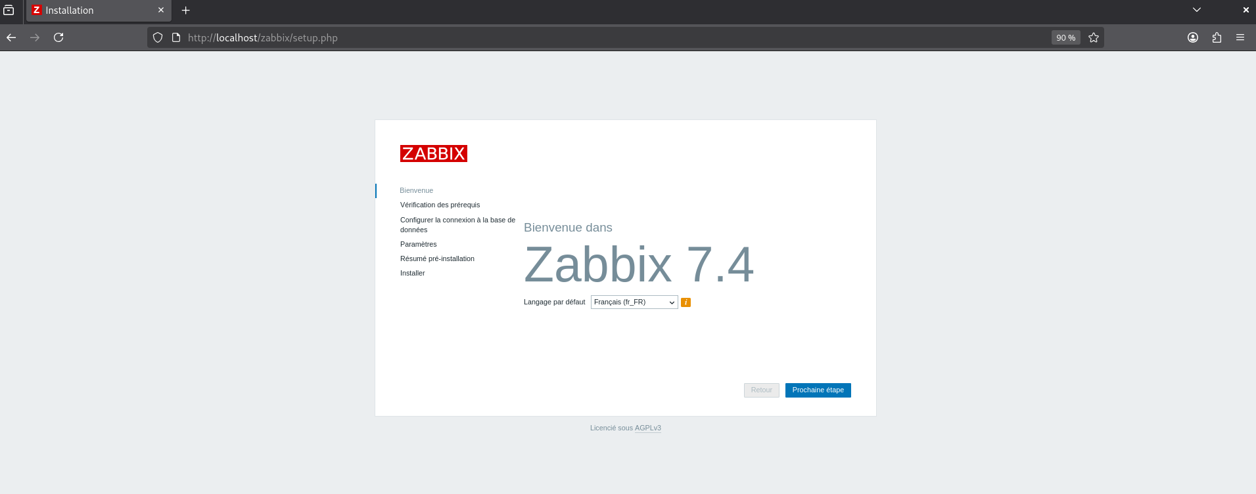Une première page de configuration apparait, sur lequel il faut sélectionner notre langue (Français dans notre cas).
Puis cliquer sur prochaine étape
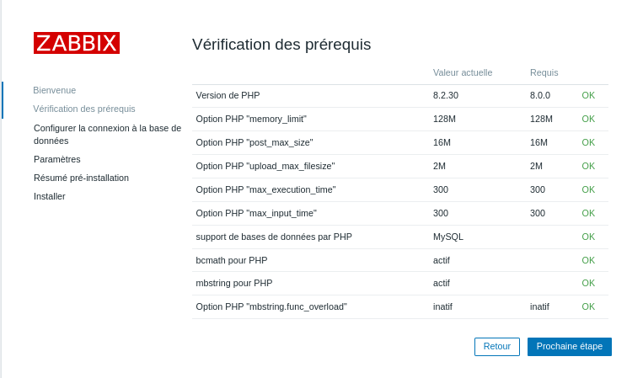Une seconde page apparait nous indiquant si toutes les dépendances sont bien installées et actives.
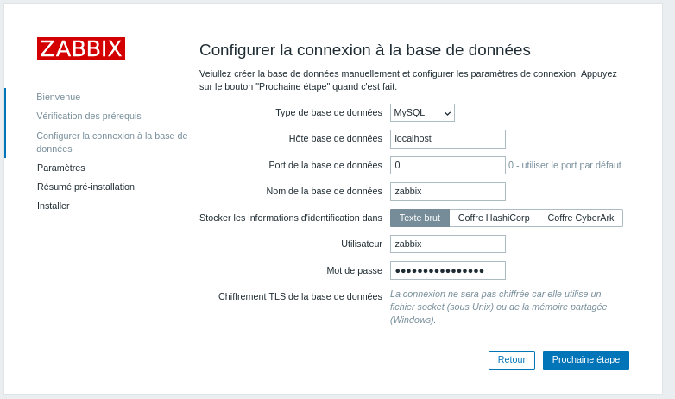Configuration de la base de données :
Cette interface permet de définir les paramètres de communication nécessaires pour que l'interface PHP de Zabbix puisse lire et écrire des données dans le système de gestion de base de données.
Il alors nécessaire de renseigner :
Le type de base de données : en l'occurrence MySQL (Si MariaDB a été utilisé comme système de base de données, sélectionner tout de même MySQL car les deux fonctionnent de la même manière).
L’hôte de base de données : C'est en principe notre machine sur laquelle est installé Zabbix (localhost), sinon, renseigner l’adresse de la base donnée externe.
Port de la base de données : laisser à 0 (port par défaut utilisé par Zabbix)
Nom de la base de données : zabbix (Nom assigné précédemment dans la création de la base de données)
Stocker les informations d’identification : Par soucis d’efficacité nous allons choisir Texte brut, mais si l’installation s’effectue dans une grande entreprise il faudra préconiser l'utilisation d'un Coffre HashiCorp (stockage externe et sécurisé du mot de passe de la base) pour limiter l'identification des risques liés au vol d'identifiants.
Utilisateur / Mot de passe : Il s’agit des identifiants que nous avons créé précédemment lors de l’étape A, nous les donnons à Zabbix pour qu’il puisse accéder à la base de données
Nommer le serveur ZABBIX (de préférence en respectant une convention de nommage), puis le fuseau horaire, pour nous ,Français , “Europe/Brussels” convient.
Par la suite, une page récapitulative, ainsi qu’une confirmation si l’installation est terminée
Maintenant en peut avoir accès à l’interface de Zabbix
Une fois arrivé sur l’interface, pour y ajouter un nouvel appareil à superviser, la meilleure manière est d’installer l’agent Zabbix , Voici la procédure simple sur un windows server:
Il faut se rendre sur le site de zabbix : https://www.zabbix.com/fr/download_agents
Puis sélectionner l’OS de la machine en question, télécharger et lancer l’installeur.

Étape la plus importante :
Dans Host name : Mettre le nom exact de la machine, pour en être sûr -> CMD > “hostname”
Zabbix server IP/DNS : indiquer l’adresse IP du serveur Zabbix
Agent listen port : 10050 (Le port par défaut utilisé par Zabbix)
Server or Proxy for active checks : Également l’adresse IP du serveur Zabbix , si aucun proxy Zabbix n’est utilisé .
Cocher : “Add agent location to the PATH”

Ajout de l’agent sur l’interface :
Cliquer sur Collecte de données > hôte > Créer un Hôte
Nom de l’hôte : Indiquer le nom exact de la machine , en l’occurrence “WINSERV-EDWIN”
Modèles : Wndows By Zabbix Agent
Ajouter > Agent
Groupes d’hôtes : Windows Servers (en l’occurence)
Indiquer l’ip de la machine
Ajouter > Lorsque tout est bon ,
Lorsque tout est bon, un rectangle “ZBX” en vert apparait
Nous avons désormais accès aux différents graphiques relatifs aux statistiques de RAM , stockage , CPU etc ... :
Cliquer sur Graphiques
Cliquer sur Graphiques de l’hôtes, pour avoir les infos les plus intéressantes

